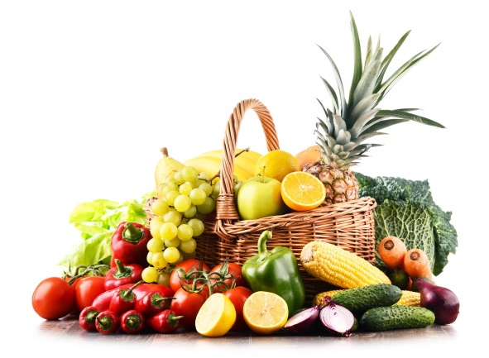
- O Dia Mundial da Alimentação celebra-se anualmente a 16 de outubro. Um dos objetivos de celebrar este dia é o de alertar a população para a prática de uma alimentação saudável.
Qual das potências seguintes representa o número 16?
Assinala com X a opção correta.

 | $$2^{4}$$ |  | $$3^{2}$$
 | $$4^{4}$$ |  | $${\left(2^{2}\right)}^{3}$$

- No Dia Mundial da Alimentação, a professora Luísa pediu a quatro dos seus alunos para escreverem uma expressão com potências cujo valor numérico fosse igual ao número de peças de fruta que cada um deles tinha comido no dia anterior.
Observa as expressões que cada um escreveu.
Número de peças de fruta que comeu no dia anterior | Expressão que escreveu o aluno
1 | $$8^{20} :{\left(2×4\right)}^{20}$$
3 | $$9^{3} :9^{2}:3^{1}$$
5 | $${10}^{2}:5^{2}×5$$
4 | $$8^{2}×8^{5}:8^{6}:2$$

Verifica se algum dos alunos se enganou a efetuar os cálculos.
Mostra como obtiveste a tua resposta.
Resposta:

____________________________________________________________________

- Considera os números que a Rita escreveu no caderno.


105
36

  - Decompõe em fatores primos os números:
- 105 b) 36
Resposta:

____________________________________________________________________

  - Calcula o m.m.c. (105, 36) .
Resposta:

____________________________________________________________________

  - Escreve a fração irredutível equivalente à fração $\frac{36}{105}$ , utilizando o
m.d.c. (105, 36).
Resposta:

_________________________________________________________________

- No dia 22 de outubro, Dia da Biblioteca Escolar, o professor responsável pela biblioteca recebeu 18 raparigas e 24 rapazes para assistirem a uma palestra de um escritor.
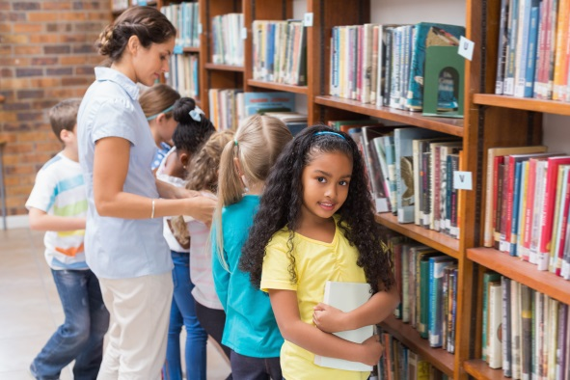
A professora quer formar grupos com todos os alunos, mas todos os grupos devem ter o mesmo número de alunos do sexo feminino e o mesmo número de alunos do sexo. masculino

  - Qual é o maior número de grupos que a professora pode formar?
Resposta:

____________________________________________________________________

  - Quantos alunos do sexo feminino e quantos alunos do sexo masculino terá cada grupo?
Resposta:

____________________________________________________________________

- No dia 22 de outubro, a professora de Matemática escreveu no quadro o seguinte:

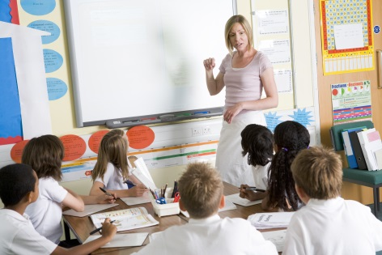
$${22 }^{2}=2^{2}×{11}^{2}$$

Escreve sob a forma de um produto de potências ${22}^{3}$.
Resposta:

_____________________________________________________________________
- Tendo em conta as propriedades das operações com potências, assinala com um X as igualdades verdadeiras.
 |  | Verdadeira
A | $$2^{2}×{2 }^{5}=2^{7}$$
B | $$5^{2}×5^{2}={25}^{4}$$
C | $$3^{9} :3^{9} =1$$
D | $${\left(2^{2}\right)}^{3}={\left(2^{3}\right)}^{2}$$

- Escreve cada expressão sob a forma $3^{n}$, onde $n$ é um número natural.
  - 9
Resposta:

____________________________________________________________________

  - $9^{2}$
Resposta:

____________________________________________________________________

  - $9^{3}:3^{4}$
Resposta:

____________________________________________________________________

- A Ana decompôs o número A em fatores primos:

$$A= 2^{2}×3^{3}×5$$

Assinala com X todas as opções que correspondem a um divisor do número A .

 | 6 |  |  | 10 |  |  | 15 |  |  | 20 |  |  | 28

- A Sofia comprou uma ração especial para os seus dois cães.

A Sofia disse ao irmão:
– João, da comida que comprei vou dar $\frac{3}{4}$ ao Kiko que é maior e $\frac{1}{3}$ à Pocas.
– Sofia, mas isso não podes fazer, porque representa mais do que a comida que compraste.
O João tem razão?
Justifica a tua resposta.

FIM

PROPOSTA DE RESOLUÇÃO
Cotações
1. | 2. | 3.1. | 3.2. | 3.3. | 4.1. | 4.2. | 5. | 6. | 7.1. | 7.2. | 7.3. | 8. | 9. | Total
4 | 8 | 8 | 8 | 8 | 8 | 7 | 7 | 7 | 7 | 7 | 7 | 7 | 7 | 100

Proposta de resolução

- Resposta: $2^{4}$

Número de peças de fruta que comeu no dia anterior | Expressão que escreveu o aluno
1 | $8^{20} :{\left(2×4\right)}^{20}=8^{20}:8^{20}=1$ Verdade
3 | $9^{3} :9^{2} : 3^{1}=9 :3=3$  Verdade
5 | ${10}^{2} : 5^{2}×5=2^{2}×5=4×5=20$ Falso
4 | $8^{2}×8^{5}:8^{6 }:2=8^{7}×8^{6 }: 2=8 :2==4$  Verdade
Resposta: O aluno que respondeu 5 enganou-se nos cálculos.

  - a)
105 | 3
35 | 5
7 | 7
1 |  | ; | $$105=3×5×7$$
b)
36 | 2
18 | 2
9 | 3
3 | 3
1 |  | ; | $$36=2^{2}×3^{2}$$

  - $m.m.c.\left(105, 36\right)=2^{2}{×3}^{2}×5×7=1260$

  - $m.d.c.\left(105, 36\right)=3$
$$\frac{36}{105}=\frac{36 :3}{105 :3}=\frac{12}{35}$$

  - $18=2×3×3=2×3^{2}$
$$24=2×2×2×3=2^{3}×3$$
$$m.d.c.\left(18, 24\right)=2×3=6$$
Resposta: 6 grupos
Ou,
18 | 2
9 | 3
3 | 3
1 |  | ; | $$18=2×3^{2}$$

24 | 2
12 | 2
6 | 2
3 | 3
1 |  | ; | $$24=2^{3}×3$$

$$m.d.c.\left(18, 24\right)=2×3=6$$
Resposta: 6 grupos
  - Raparigas: $18 :6=3$ ; Rapazes: $24 :6=4$
Resposta: Cada grupo tem 3 raparigas e 4 rapazes.
- ${22}^{3}=2^{3}×{11}^{3}$

 |  | Verdadeira
A | $$2^{2}×{2 }^{5}=2^{7}$$ | X
B | $$5^{2}×5^{2}={25}^{4}$$
C | $$3^{9} :3^{9} =1$$ | X
D | $${\left(2^{2}\right)}^{3}={\left(2^{3}\right)}^{2}$$ | X

  - $9=3^{2}$
  - $9^{2}={\left(3^{2}\right)}^{2}=3^{4}$
  - $9^{3}:3^{4}={\left(3^{2}\right)}^{3}:3^{4}=3^{6}:3^{4}=3^{2}$

- 6 ; 10 ; 15 ; 20

$$\frac{3}{4}+\frac{1}{3}=\frac{9}{12}+\frac{4}{12}=\frac{13}{12}>1$$

Resposta: O João tem razão, porque a soma é maior do que a unidade.

